Образовательный проект «ТЕМП» - развитие математического и естественнонаучного образования

Л.В. Кузнецова, преподаватель математики
ГБПОУ "КПК имени С.В. Хохрякова",
г. Копейск Челябинской области

Если в советские годы страна традиционно была лидером по качеству математического образования, то сейчас эти позиции утеряны. Причем потеряны очень давно. Мы знаем, что в 1940-х годах качество знаний учащихся было очень высоким, а в 1990-х стало очень низким. С какого момента началось падение?
В 1950-х годах качество знаний оставалось высоким, — это признали даже американцы, которые после запуска СССР в 1957 г. первого в мире спутника стали специально изучать нашу систему образования и признали её лучшей в мире. Их рассуждения были примерно такими: неожиданно поразительные успехи советской науки и техники нельзя объяснить только наличием выдающихся талантов; такого рода успехи возможны благодаря очень большому числу хорошо подготовленных специалистов в самых различных областях науки и техники; т. е., в конечном счёте, благодаря «феноменальному» развитию советского образования.
Значит, крах образования случился где-то в 1960-80-х годах. Что же произошло с лучшей в мире системой образования в этот период? Ответ прост, — её реформировали. Известны точные сроки реформы — 1970-1978 гг. (реформа-70). Качество знаний резко упало в 1978 г. Все основные, фундаментальные «недостатки» знаний школьников (дроби, вычисления, логика, и др.), резко проявившиеся в результате реформы-70, сохраняются и усугубляются на протяжении всех последующих лет.
Из своих наблюдений, могу заявить, что с каждым годом качество школьного образования ухудшается. По следующим гистограммам видно, с какими знаниями по математике приходят к нам абитуриенты.

Нулевой срез (сентябрь) Итоги экзамена за 1 курс
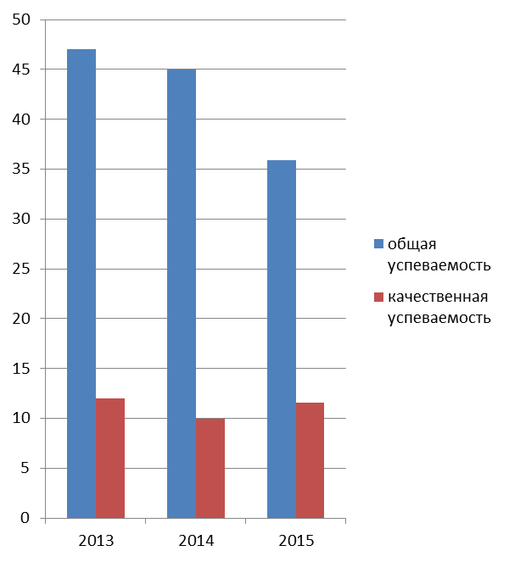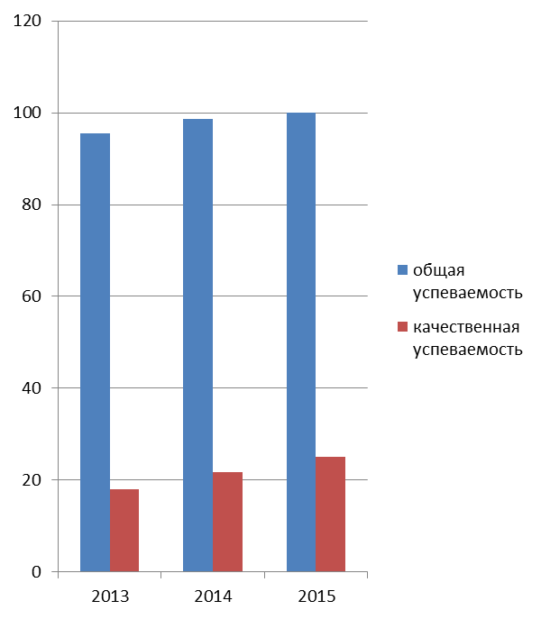

Но, как известно, математика предельно важна для различных отраслей. Изучение математики играет системообразующую роль в образовании. Качественное математическое образование необходимо каждому для его успешной жизни в современном обществе.
Поэтому, не случайно от 24 декабря 2013 г вышло распоряжение правительства РФ об утверждении Концепции развития математического образования в РФ.
Вслед за данным распоряжением Министерством образования и науки Челябинской области был разработан образовательный проект "ТЕМП". Одной из главных целей нововведения - развитие интеллектуальных способностей и естественно-математического мышления.
Низкая учебная мотивация школьников и студентов связана с общественной недооценкой значимости математического образования. Нарушена преемственность между уровнями образования. Проект “ТЕМП” предусматривает множество различных мероприятий во всех уровнях образования. Приоритеты деятельности являются создание мотивационных условий и популяризация ценностей естественно-математического образования.
В связи с этим, мы разработали дополнительные образовательные программы инновационного проекта.
Одна из таких программ - «Подготовка и защита результатов исследовательской деятельности» для студентов 1 курса. Главной задачей этой программы является управление исследовательской деятельностью обучающихся через студенческую конференцию.
Темы конференций подбираются таким образом, чтобы обучающиеся могли в своих докладах шире раскрыть связи математических и естественнонаучных дисциплин.
В 2015 году была подготовлена конференция «Математики и физики в годы Великой Отечественной войны», посвященной 70-летию Победы.
28 октября 2015 г. в МОУ СОШ № 2 была проведена данная конференция, проходившей в рамках реализации регионального проекта «ТЕМП».
Обучающиеся Копейского политехнического колледжа имени С.В.Хохрякова подготовили сообщения и презентации об ученых и о военной технике в период Великой Отечественной войны; о роли математики и физики в исход войны.
Администрация школы № 2 выразила благодарность за проведенное мероприятие.
Курс «Подготовка и защита исследовательского проекта» развивает у обучающихся навыки самостоятельной работы с научной литературой, обучает методике обработки полученных данных и анализу результатов, составлению и оформлению отчета и доклада о результатах научно-исследовательской деятельности. В результате обучающиеся совершенствуют свои знания в определенной области, приобретают навыки экспериментальной, научно-исследовательской работы под руководством преподавателя.
При этом задача руководителя дать студенту возможность развивать свой интеллект в самостоятельной творческой деятельности с учетом индивидуальных особенностей и склонностей.
В 2015 году со студенткой был подготовлен проект «Исследование соприкосновения математики и литературы».
С этой работой она приняла участие:
- в научно-практической конференции ко Дню рождения колледжа «Наука. Творчество. Молодежь», проводимой в рамках сетевого взаимодействия по реализации областного образовательного проекта «Темп»;
- в открытой научно-практической конференции в рамках реализации мероприятий регионального образовательного проекта «Темп», посвященной 90-летию системы образования Копейского городского округа, проводимой в МАОУ СОШ № 44 имени С.Ф. Бароненко;
- в областном конкурсе НОУ-2016.
Наши образовательные программы – это один из способов повышения мотивации обучения и популяризация таких важных в образовании дисциплин, как математика и физика. Но этим качество образования не повысить. Необходима государственная поддержка и в первую очередь реформа всего российского образования. Пока у нас происходит непонятная картина. Издают приказы и постановления о развитии математического образования, но одновременно на первом курсе уменьшают количество часов математики на 56 часов, физики на 48 часов.
Надеемся, что всё-таки правительство задумаются о российском образовании.
В заключении хочется вспомнить слова великого А.С. Пушкина из письма к его дяде Василию Львовичу Пушкину:
Дай бог, чтоб милостию неба
Рассудок на Руси воскрес;
Он что-то, кажется, исчез.

